Kit sbiancante per denti

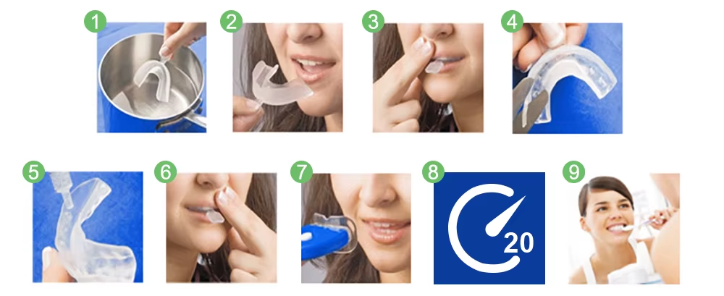
Figura 1, 2 e 3 corrispondono a: 1. Modellare
Figura 4 corrisponde a: 2. Rifinire
Figura 5, 6, 7, 8 e 9 corrispondono a: 3. Sbiancare

1. Modellare

Modellare le mascherine termoplastiche

Portare ad ebollizione circa 10 cm d’acqua, quindi togliere dal fuoco e lasciar riposare per 6–7 minuti.

Immergere una delle mascherine nell’acqua calda per 10–12 secondi, o fino a quando non inizia ad ammorbidirsi. Fare attenzione a non surriscaldare le mascherine.

Inserire la mascherina in bocca, coprendo i denti superiori.

Chiudere la bocca e aspirare delicatamente tutta l’aria e l’acqua in eccesso per creare un effetto ventosa tra la mascherina e i denti.

Con le dita, premere il labbro superiore contro i denti per aiutare la mascherina ad adattarsi alla loro forma.

Attendere 10–15 secondi, quindi rimuovere la mascherina dalla bocca.

Immergere completamente la mascherina in un bicchiere di acqua fredda per 10 secondi per aiutarla a mantenere la forma.

Ripetere il processo per la mascherina inferiore.

2. Rifinire

Rifinire le mascherine all’altezza corretta

Dopo aver modellato entrambe le mascherine, usare delle forbici per tagliare l’eccesso di plastica dall’estremità aperta delle mascherine (la parte che raggiunge la linea gengivale).

Rifinire le mascherine a livello delle gengive aiuta a prevenire irritazioni causate dallo sfregamento contro quest’area sensibile.

3. Sbiancare

Riempire le mascherine e sbiancare i denti

Applicare una piccola goccia di gel sbiancante in ogni impronta dentale, sia nella mascherina superiore che in quella inferiore. Non riempire eccessivamente le mascherine—meno è meglio.

Inserire le mascherine in bocca e regolarle in modo che i denti si adattino perfettamente alle impronte.

Applicare una leggera pressione sulla mascherina superiore premendo il labbro superiore con le dita per garantirne una corretta aderenza.

Accendere la lampada LED premendo il pulsante bianco, quindi tenerla il più vicino possibile ai denti per tutta la durata del trattamento. L’acceleratore LED è progettato per aiutare a ottenere risultati migliori in meno tempo.

Indossare le mascherine per circa 20–45 minuti. Si consiglia di iniziare con sessioni di 20 minuti e aumentare gradualmente la durata man mano che i denti si abituano al processo.

Dopo l’uso, rimuovere le mascherine e sciacquarle con acqua tiepida. Conservare nella custodia fornita.

Dopo ogni trattamento, rimuovere delicatamente l’eccesso di gel dai denti o dalle gengive con uno spazzolino da denti per ridurre il rischio di irritazioni. Sciacquare accuratamente lo spazzolino dopo l’uso.

(Opzionale) Lo spray orale può rinfrescare l’alito. Tenere la pompetta vicino alla bocca e dirigere l’erogatore verso l’interno della guancia o sotto la lingua. Premere una volta. Se l’effetto non compare entro pochi minuti, utilizzare un secondo spruzzo.

Ripetere il trattamento settimanalmente fino a raggiungere la tonalità di bianco desiderata.

Campo di applicazione

Efficace contro le macchie causate da caffè, tabacco, fattori genetici, tetraciclina, coloranti alimentari, invecchiamento e altri fattori che scoloriscono i denti.

Conservazione

Conservare in un luogo fresco e al riparo dalla luce solare diretta.

Durata di conservazione

24 mesi.

Nota

Modellare e rifinire correttamente le mascherine affinché si adattino perfettamente ai denti è il passaggio più importante. Il gel è efficace solo con mascherine ben adattate. Mascherine modellate male possono causare irritazioni gengivali o bruciore, e i risultati dello sbiancamento saranno ridotti. In caso di irritazione gengivale, il fastidio dovrebbe scomparire entro 24–48 ore.
Avvertenze

Solo per uso esterno. Non ingerire.

Questo prodotto non è adatto a persone di età inferiore ai 16 anni.

Non utilizzare in caso di ferite, problemi gengivali, carie, recessione gengivale o altri problemi ai denti o al cavo orale.

Non adatto a donne in gravidanza o in allattamento.

Non utilizzare il prodotto più a lungo di quanto raccomandato. Non superare il tempo massimo di trattamento di 45 minuti per sessione.

In caso di sensibilità o dolore persistente, interrompere immediatamente il trattamento e consultare un dentista.

Tenere fuori dalla portata dei bambini.

